Miasto kupi przenośny miernik zanieczyszczeń powietrza. Aby w razie awarii, katastrofy weryfikować informacje z Orlenu
Karolina Burzyńska
3 marca 2021 | 00:45
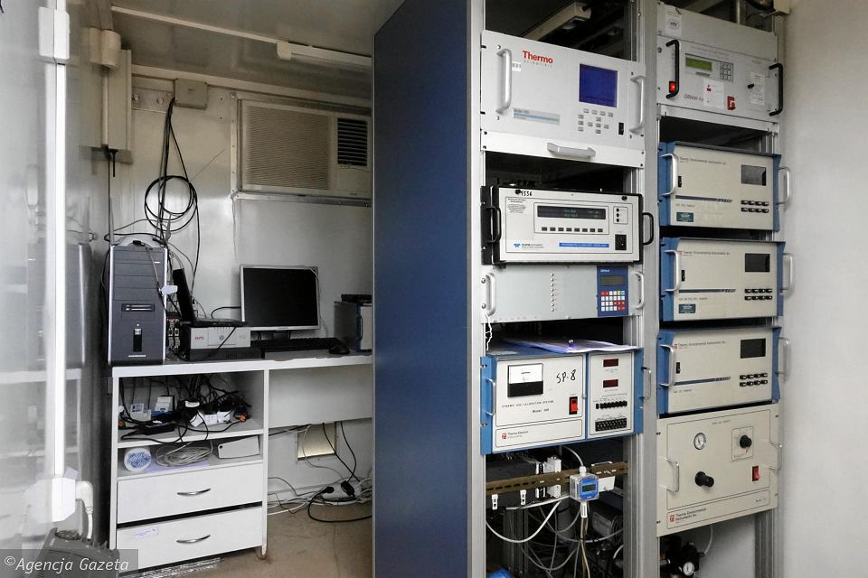1 ZDJĘCIE
Wnętrze stacji pomiaru jakości powietrza - na terenie politechniki (PIOTR HEJKE)
Zabiegał o to przewodniczący rady miasta Artur Jaroszewski. Już w maju ub.r. przekonywał, że nie może być tak, by "Orlen sprawdzał sam siebie". - Aby nie było sytuacji, że to lis pilnuje kurnika - tłumaczył.
Jak jest teraz? Załóżmy, że do Miejskiego Centrum Zarządzania Kryzysowego mieszkańcy zgłaszają jakieś uciążliwości, na ogół dyżurny prosi o wstępną weryfikację patrol straży miejskiej. Kontaktuje się również z dyspozytorem Orlenu, który wysyła zakładową straż pożarną wyposażoną w mierniki. Do MCZK przychodzi później tzw. raport ekologiczny.
- Kiedy zaczynamy dopytywać, jak mierzono parametry, natykamy się na barierę tajemnicy służbowej – dodawał Jaroszewski.
Nie do końca polegał też na procedurach Wojewódzkiego Inspektoratu Ochrony Środowiska: - Mobilność według WIOŚ polegała na tym, że stację pomiarową umieszczał na kilka miesięcy w jednym miejscu, później znów na długi czas przenosił w inne.

Mają istotne znaczenie w przypadkach nadzwyczajnego zagrożenia lub awarii
Na sugestię zakupu własnego miernika prezydent nie mówił „nie”. Radny dostał z urzędu miasta odpowiedź, że tego rodzaju mierniki nie są „urządzeniami, za pomocą których można precyzyjnie zmierzyć poziom stężeń substancji w powietrzu i określić / ustalić źródło emisji”.

I dalej: „Mierniki mobilne nie mają odpowiedniej czułości na stężenia substancji. (…) Opierając się na wynikach pomiaru mobilnego nie można ocenić wielkości zagrożenia. Służą one do wykrywania stężeń substancji na poziomie ppm, tj. 1000 razy większych niż stosowane w ocenach jakości powietrza. Mają swoje istotne znaczenie jedynie w przypadkach nadzwyczajnego zagrożenia środowiska lub awarii. (...) Ponadto trzeba pamiętać, że wyniki z tego rodzaju pomiaru nie będą miały walorów odpowiedzialnej informacji z powodu braku poziomu odniesienia”.
Wydział bezpieczeństwa i zarządzania kryzysowego przymierza się jednak do zakupu miernika monitorującego gazy, pozwalającego na zapewnienie bezpieczeństwa użytkownikowi w miejscu katastrofy lub awarii technicznej oraz na weryfikowanie pomiarów dokonywanych przez służby Orlenu w miejscach zgłoszenia przez mieszkańców miasta uciążliwości zapachowych.

Kto się tym zajmie?
Konrad Kozłowski z referatu informacji miejskiej w ratuszu mówi: - Procedura zakupu zostanie rozpoczęta po zapewnieniu pieniędzy na ten cel. Szacowany czas dostawy to 60 dni. Nie ma ostatecznych decyzji w czyjej dyspozycji zostanie urządzenie - alternatywnie będzie to wydział zarządzenia kryzysowego lub ekopatrol straży miejskiej.
Miasto przeznaczyło na ten cel 12,5 tys. zł, zmieniając uchwałę budżetową i przesuwając tę kwotę w ramach zadań wydziału bezpieczeństwa i zarządzania kryzysowego.
Będzie to uzupełnienie obecnego sprzętu - podjęto bowiem decyzję o kontynuowaniu pomiarów do końca 2021 r. na stacji wynajętej od Fundacji Armag z Gdańska (pamiętajmy - takie pomiary nie należą do zadań własnych gminy). Nie ma na razie planów, aby doszło do zmiany lokalizacji stacji - ta obecnie znajduje się na terenie należącym do płockiej filii Politechniki Warszawskiej.
Dlaczego akurat w tym miejscu? Konrad Kozłowski wskazuje m.in. na infrastrukturę techniczną: zapewnienie energii elektrycznej, ogrodzone miejsce, brak wysokich przeszkód. - Stacja znajduje się na drodze ewentualnego napływu zanieczyszczeń na obszary z intensywną zabudową wielo- i jednorodzinną oraz na centralne rejony miasta – uzupełnia Kozłowski.
Oprócz stacji, do pomiaru jakości - a konkretnie pyłów PM 2,5 i PM 10 - posłużyły również mierniki niskokosztowe. Wykonywano także pomiary BTEX (węglowodorów aromatycznych: benzenu, toluenu, ksylenu) z pomocą czujników pasywnych, które w zeszłym roku zlokalizowano w 20 puntach (rok wcześniej w 12).
Wyniki pomiarów są na bieżąco udostępniane mieszkańcom na czysty.plock.eu - należy wejść w zakładkę „czyste powietrze”.
KOMENTARZE

bra-va103.03.2021, 07:46
Krok w dobrym kierunku.
Teraz mieszkańcy wsi z terenu powiatu czekają na podobny ruch ze strony starosty i wójtów.
Chyba 12,5 tys. złotych radę wydusić ze swoich skarbonek. Wszak mamy w powiecie dwie bardzo bogate gminy.
Albo powiedzcie otwarcie - mamy to w dup.e, żeby ludzie wiedzieli na czym stoją.

